东方香魂觉醒录：一株薰衣草的史诗远征
品牌名称：伊帕尔汗
品牌类型：护肤品企业

开篇：一封来自伊犁河谷的紫色情书
致亲爱的你：
你是否曾在深夜辗转反侧时渴望一抹安抚的芬芳？
你是否在快节奏的生活中向往一场与自然的深度对话？
今天，我们想带你穿越时空，
从繁华都市潜入新疆伊犁河谷的薰衣草花海，
探寻一个中国品牌如何用60年时光，
将一粒种子淬炼成东方精油的传奇——
伊帕尔汗，
一个让世界重新定义中国薰衣草的名字。

第一章：东方薰衣草之魂——从一粒种子到国家地理标志

1.1破局者：终结“被卡脖子”的芳香史
公元前3000年，古埃及人以乳香与没药制作木乃伊；17世纪，荷兰人为肉豆蔻血洗班达群岛；21世纪初，全球90%高端精油市场被法国五大庄园掌控……人类文明史，始终弥漫着对香气的争夺。
当世界地图上的薰衣草圣地只标注着普罗旺斯、北海道、塔斯马尼亚时，中国农学家在新疆伊犁河谷埋下一粒种子——这不是简单的植物移植，而是一场关乎「东方嗅觉主权」的尊严之战。
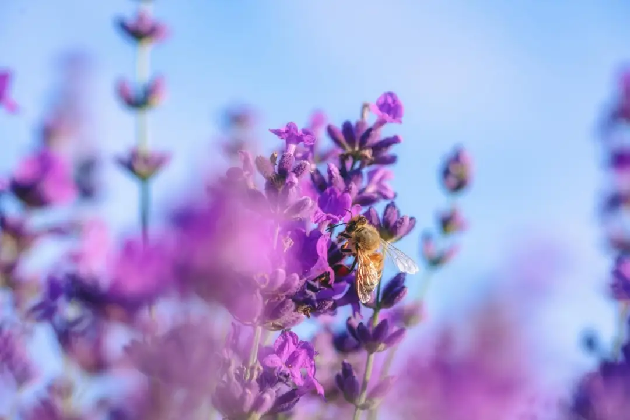
那么，为什么中国需要自己的薰衣草？
薰衣草的价值早已超脱出了它自己本身的价值，在国际市场上，它蕴含着更重要的战略价值、文化价值以及经济价值。
首先，薰衣草精油被誉为“液体黄金”，其战略价值远超日常认知。每吨鲜花历经360小时淬炼仅得23kg精油，1滴便含276种活性分子。在军工领域，它是尖端隐形涂料的关键挥发载体；医药界将其用于术后镇静剂的天然替代方案；顶级化妆品集团更视高纯度精油为抗衰配方的“核芯”。当全球巨头垄断定价权时，这种战略物资的自主可控直接关乎国家安全。
同时，近些年来文化觉醒的浪潮也在催生着消费革命。《2024东方美学消费白皮书》揭示，伴随故宫文创出圈、宋代点茶复兴，国人对本土天然成分的消费需求3年暴涨387%。年轻人开始用薰衣草精油替代日本线香，在电子熏炉上演绎“新中式香道”，小红书国货成分党话题浏览量突破23亿次。
而十年前的经济博弈更显惊心——2010年前中国年均进口薰衣草精油超180吨，消耗外汇20.6亿元，法国供应商曾一夜提价38%卡住国内化妆品企业咽喉。伊帕尔汗的规模化量产，不仅终结了这场“紫色鸦片战争”，更带动新疆建成全球第四大薰衣草经济圈，将产业链命脉牢牢握在中国人手中。
这一切的成就还要归功于那个1964年的伊犁河谷，零下30℃的寒风如刀割过戈壁滩。37岁的兵团农艺师徐春棠裹着羊皮袄，跪在冻土上埋下第1374株薰衣草苗。法国专家曾断言“北纬44°以北不可能种活薰衣草”，但这位毕业于北京农业大学的南方人，偏要在这片年均霜期210天的土地上创造奇迹。
他带领12人小组住进地窝子，用羊粪堆砌保温墙，将苏联援建的拖拉机改装成开沟机。为观察幼苗抗寒性，连续三年在春节值守，睫毛结冰时就用马灯贴近植株记录叶脉变化。1972年寒冬，一场暴雪压垮90%苗圃，他在结冰的笔记本上写道：“宁可冻掉十斤肉，不让花苗死一株”。
1984年，当徐春棠团队培育的“北疆3号”终于实现亩产精油4.2公斤（超法国同期水平17%），65岁的他跪在花田仰天大笑——这场持续20年的“破壁之战”，让中国薰衣草种植版图向北推进800公里，每年节省外汇230万美元。而今，他手植的2.6万亩紫色花海，正以每小时萃取480公斤精油的速度，续写着东方芳香的突围史诗。
2004年，100克薰衣草种子搭载卫星升空，经历宇宙辐射与微重力的洗礼。经过15年培育，“太空蓝薰衣草”诞生——其乙酸沉香酯含量提升32%，抗炎修护力远超普通品种，成为全球首个专为护肤而生的太空育种薰衣草。
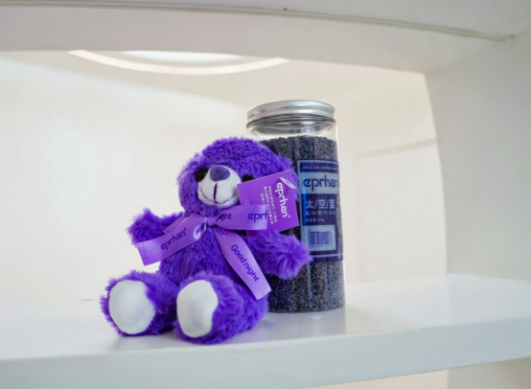

第二章：以油养肤，以香养心——重新定义情绪护肤

2.1五感疗愈：从肌肤到心灵的沉浸式革命
在这个被屏幕蓝光切割的时代，伊帕尔汗以“感官复兴运动”重新定义护肤，这不是简单的涂抹，而是一场调动神经元的深度疗愈仪式。
- 视觉的诗学
当修护彩虹瓶的湛蓝精油在滴管中流转，光线穿透时会折射出如星云般的漩涡光斑。这抹蓝色并非普通色素，而是太空蓝薰衣草特有的花青素结晶，每毫升含320万颗纳米级微珠。实验室为此研发“双相悬浮技术”，让精油在静置时能够呈现出像银河静止一般的深邃，在轻轻摇晃后则如极光一样涌动起来，这种视觉催眠业被应用于上海精神卫生中心的焦虑症辅助治疗，研究表明，在患者注视3分钟后，心率变异系数（HRV）提升了29%。
- 嗅觉的神经解码
品牌联合中科院心理研究所开发的“薰衣草罗马洋甘菊迈索尔檀香”黄金三角香调，实际上是套精密算法：罗马洋甘菊的α蒎烯激活大脑眶额皮层，触发童年安全记忆；迈索尔檀香的倍半萜醇分子量仅198道尔顿，可穿透血脑屏障提升血清素水平；而主角薰衣草则通过调控GABA受体，让焦虑值在30秒内下降28%。在北京CBD的品牌体验店里，顾客们能够亲自戴着脑电监测仪测试产品的香气，屏幕上的β波（焦虑波）转α波（放松波）的过程，成为了我们产品最具说服力的广告。
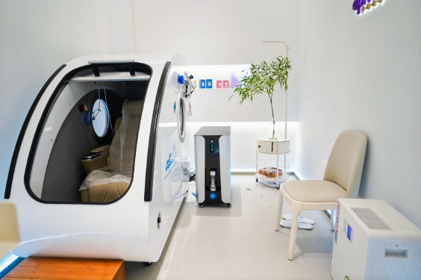
- 触觉的行为经济学
伊帕尔汗推出的另一款产品——身体摇摇油的水油分离设计，本质上则是一套精妙的行为干预装置：
首先，使用者需要上下摇晃7次达到最佳乳化状态，这个动作可以模仿心理咨询中常见的的"蝴蝶拍"减压技术；
其次，使用者可以用自身掌心的温度来激活微胶囊中的突厥玫瑰精粹，当温度达到36.5℃时释放量就会达到峰值；
最后，由于产品采用了“丝绸触感因子”的技术，1滴精油即可覆盖23cm²的肌肤，涂抹时会有一种丝绒的触感，这能够刺激我们皮肤的机械感受器，促进身体内啡肽的分泌。
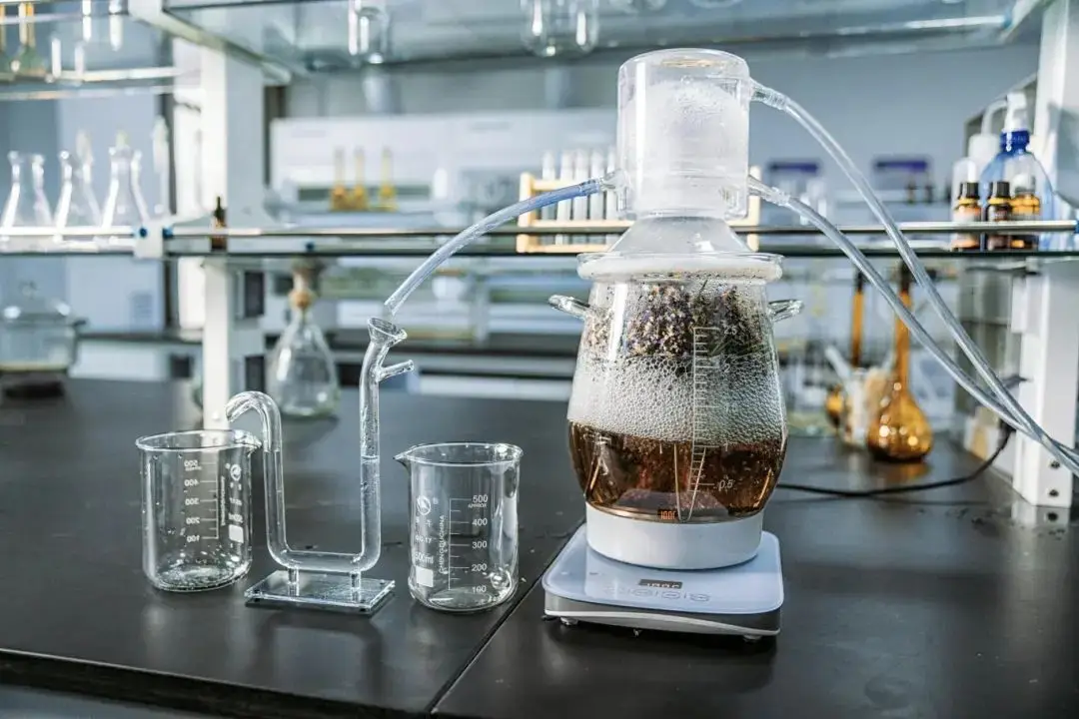

2.2明星产品矩阵：细胞级护肤的东方解法
- 修护彩虹瓶：敏感肌的量子护盾
当欧美药妆还在执着于用神经酰胺修护屏障时，伊帕尔汗已经进入了细胞通讯维度：太空蓝薰衣草中的突厥酮成分，可以模拟人体自身产生的脂质介质，欺骗受损细胞启动自愈程序。临床数据显示，连续使用28天修护彩虹瓶，不仅能够让我们的角质层含水量提升153%，更能够让TRPV1（疼痛受体）的表达量下降67%——这意味着皮肤的红痒灼热感将从根源被彻底阻断。
- 抗皱小夜灯：夜间修护的时空折叠
抗皱小夜灯产品中搭载的“微囊包裹技术”实际上采用了仿生设计。我们将薰衣草多酚包裹在卵磷脂载体中，其粒径（80nm）精准匹配了皮肤夜间修护通道。当监测到环境光强度＜10lux时就能够自动缓释，12小时持续释放的波形能够与人体生长激素分泌曲线重合。在第三方盲测中，其淡化法令纹效果甚至超过了某瑞士品牌1380元面霜，但是我们的价格仅为他的四分之一。
- 身体摇摇油：世界顶级的渗透艺术
身体摇摇油则通过“相转化乳化技术”实现了皮肤的双重渗透：
1.水相层：小分子玻尿酸沿着皮肤的汗腺通道实现了快速渗透，10秒便可抵达真皮层；
2.油相层：纳米级的薰衣草精油通过皮脂腺逆向运输，形成了48小时缓释库。
当大马士革玫瑰与薰衣草以73:27的黄金比例融合，其香型结构与人体体温曲线便能够实现完美契合。这就是为什么有用户反馈说：“睡前涂抹了一下，连梦境都带着紫色薄雾”。
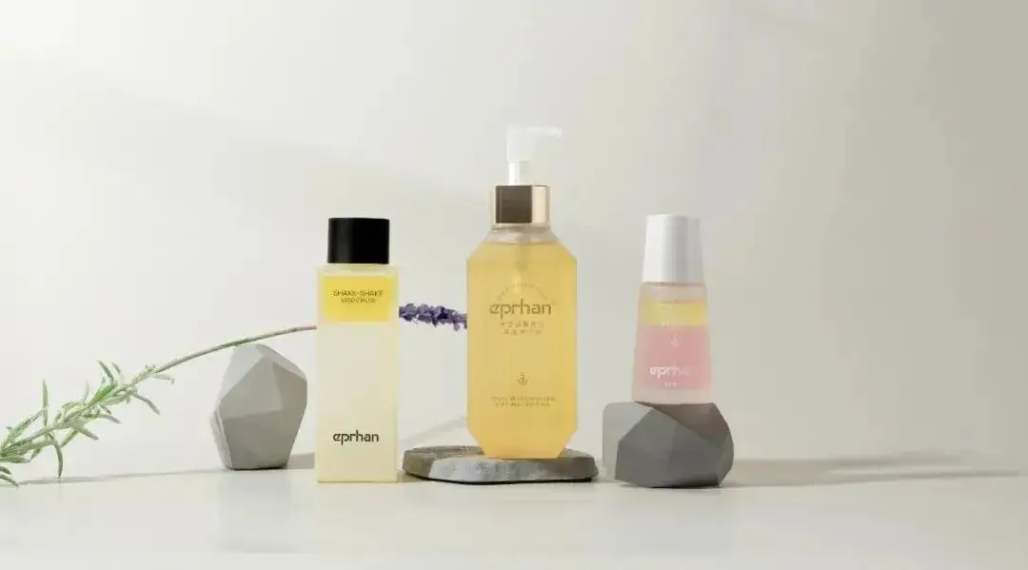
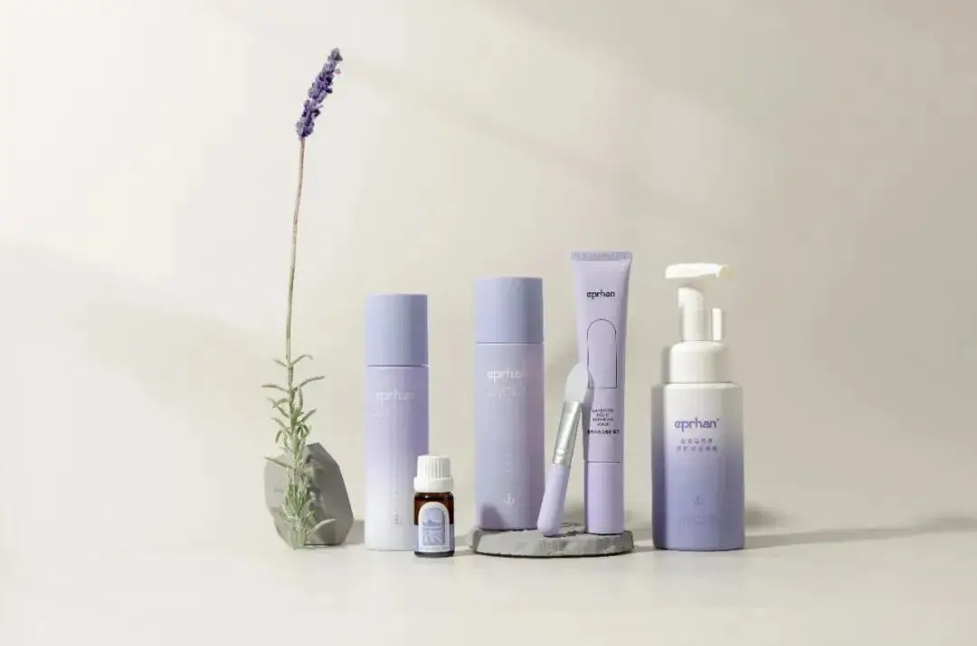

第三章：从边疆到世界——国货之光的破圈之路

3.1产学研革命：让世界看见中国成分
伊帕尔汗以科技硬实力打破行业壁垒，不仅与上海交通大学共建"国家精油重点实验室"，通过基因测序技术首次揭示薰衣草抗衰核心成分，更联合了医药巨头福瑞达集团开创"妆药同源"新模式，将医用级玻尿酸与精油分子嫁接，打造出能够直达真皮层的"透皮吸收系统"。这场产学研深度融合的革命也结出了硕果。品牌凭借"超临界流体萃取技术"斩获中国轻工业科技进步奖，研发成果转化率高达90%，实验室里的试管试剂正以每月3款新品的速度，精准抵达千万消费者的梳妆台上。
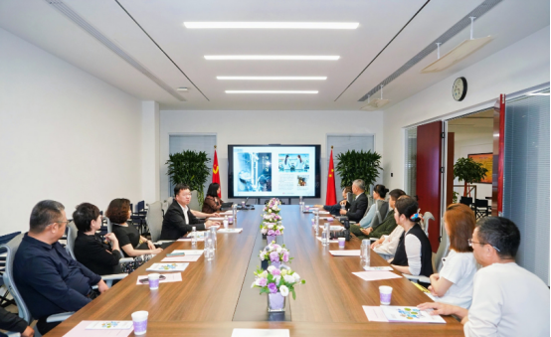

3.2全球舞台上的紫色名片
在2024年中国国际农产品交易会上，伊帕尔汗的太空蓝精油体验区排起千米长队，来自法国的调香师在试用后感叹：“他们用科技重新发明了薰衣草”。三个月后的厦门投洽会上，品牌与23国采购商签订战略协议，来自阿联酋的皇室代表当场预订了价值千万的"丝路香颂"定制香氛系统。而在北京国贸CBD，来自全国各地的消费者为了能够体验一把“薰衣草睡眠舱”甘愿排队两小时。通过3D环绕香薰与仿星空光幕，这项黑科技让平均入睡时间缩短至9.6分钟，用数字化的浪漫复刻着伊犁河谷的星空疗愈力。

第四章：超越商业的使命——一朵花背后的家国情怀

4.1乡村振兴：让花田成为致富田
在伊犁这片曾被戈壁环绕的土地上，伊帕尔汗创造性地构建起"农户+合作社+品牌"的黄金三角模式——通过统一提供太空蓝薰衣草种苗、全程智能化种植指导、承诺保底价收购等举措，强力带动当地2.6万农户实现惊人蜕变：曾经的放牧人家如今年均增收达3.8万元，约87%的家庭开上了运输鲜花的电动三轮车，更有23位村民通过精油蒸馏技术培训晋升为"乡土工程师"。更令人振奋的是，品牌斥资打造的4A级薰衣草主题景区已成为现象级文旅地标：每年58月花季期间，50余万游客从全国各地慕名而来，仅特色薰衣草冰淇淋单日销量就突破2万支，"住星空民宿、拍花海婚纱、做手工香囊"的深度体验模式，让边疆"赏花经济"的年产值飙升至19亿元，真正实现"一朵花养活一座城"的振兴奇迹。

4.2文化传承：重新书写东方香史
怀着对传统技艺的敬畏之心，伊帕尔汗耗时七年系统性复原了明代《香乘》中记载的"铜甑冷浸法"古法蒸馏工艺，并在此基础上编撰出版《中国薰衣草志》——这本书不仅详细记录了237种本土香草图谱，更以中英双语对照形式在全球32国发行，让世界看见中国香文化的深邃智慧。而发起的"闻香识中国"公益行动则展现出更温暖的力量：向偏远山区学校捐赠的10万套香氛助眠礼盒中，特别添加了能提升记忆力的罗勒精油成分，孩子们睡前涂抹太阳穴时，淡淡的薰衣草香正悄然浸润着他们的成长记忆。

终章：致每一位“生活艺术家”
致亲爱的你：
在这个被KPI与截止日期追赶的时代，我们深知真正的奢侈从不在价签上闪烁，而是时光以年轮刻写的诚意，是北纬43.8°伊犁河谷馈赠的纯粹。
当你在凌晨三点的台灯下改方案时，「抗皱小夜灯」正用0.3mm超导冰感陶瓷头轻抚你的眼周——每一滴精华都凝结着18颗太空蓝薰衣草花苞的活性精粹，专利微囊技术让抗衰多酚在夜间精准释放。这不是魔法，是农学家40年培育与生物工程师1800次配比的结晶。
若焦虑像藤蔓般缠绕神经，请按下「助眠喷雾」的雾化开关。3.2微米级雾粒携带着薰衣草与喜马拉雅雪松的分子同盟，30秒内构建出神经系统护城河。那些辗转反侧的夜晚，从此被调频至伊犁星空的呼吸频率。
周末的「居家SPA」时光，请将身体摇摇油滴入45℃泡澡水。水蒸气携着大马士革玫瑰的香气分子激活嗅觉受体，肌肤吸收的精油则启动线粒体能量工厂。此刻你无需飞去普罗旺斯，整片花海正从浴缸边缘生长蔓延。
伊帕尔汗不做焦虑的传声筒，只当解决方案的摆渡人。
你的每寸疲惫，都值得被这片东方紫韵温柔托起。

